<РТУ МИРЭА>

УТВЕРЖДЕН
ХХХ.34-ЛУ

Многопользовательская игра «Tower battle»

РУКОВОДСТВО СИСТЕМНОГО ПРОГРАММИСТА
ХХХ.34

Москва, 2020
содержание
1 ОБЩИЕ СВЕДЕНИЯ О ПРОГРАММЕ 3
2 СТРУКТУРА ПРОГРАММЫ 4
3 Настройка программы 5
4 Сообщения СИСТЕМУ ПРОГРАММИСТУ 6

ОБЩИЕ СВЕДЕНИЯ О ПРОГРАММЕ
Многопользовательская игра «Tower battle» была разработана на языке программирования C#
1.1 Функции игры:
1) Возможность играть от 2 до 4 игроков
2)Развлечение игроков
3)Обучение тактическим приемам
Минимальный состав программных средств:
ОС WINDOWS на PC или для мобильных устройств на Android.

СТРУКТУРА ПРОГРАММЫ
2.1. Сведения о структуре программы
Программа структурно состоит из:
1) Движка игры.
2) Интерфейс игры.
2.2. Сведения о составных частях программы
Игровой движок - это программный компонент, позволяющий создавать и запускать видеоигры. Он предоставляет разработчикам инструменты для создания большинства компонентов игры, а потом позволяет им собрать их воедино. Движок игры затрагивает все компоненты игры, начиная от рендеринга, физики, звукового оформления, скриптинга.
Интерфейс игры - механизм взаимодействия пользователя с игрой.
2.3. Сведения о связях с другими программами
Связь многопользовательской игры «Tower battle» с другим программным обеспечением отсутствует.

Настройка программы
3.1. Настройка на состав технических средств
Многопользовательская игра «Tower battle» требует следующих настроек на состав технических средств:
- Заряженное устройство (смартфон, ноутбук) или персональный компьютер с подключением в электросеть;
- Устройство (смартфон, ноутбук, персональный компьютер) с выходом в сеть Интернет;
- Устройство (ноутбук или персональный компьютер) с ОС Windows XP, Windows Vista, Windows 7, Windows 8 , Windows 10 или для мобильного устройства Android 4.2 и выше.
- Также существуют требования для персональных компьютеров и ноутбуков:
- Процессор с тактовой частотой 800 MHz или более мощный
- Оперативная память 128 Мб или больше
- Свободное место на жестком диске от 49 Мб
- Архитектура с разрядностью 32 бит или 64 бит (x86 или x64)
- Для мобильных устройств:
- Операционная система Android 4.2 и выше,
- Свободное место в память от 19,69 Мб
- Конфигурация сервера желательна следующая:
- Сервер форм-фактора Tower;
- Процессор Intel® Xeon e-2136 (6 ядер/12 потоков, базовая частота 3.30GHz, макс. 4,50GHz, 12MB SmartCache);
- Оперативная память 2× 16GB DDR4 2666MHz ECC (расширяется до 4 модулей);
- Контроллер встроенный c поддердкой RAID 1/5/10 (возможна поставка с аппаратным RAID контроллером);
- Накопители SSD 2× 480GB SATA 1.3DWPD Hot Swap (в «»зеркало»», под зазы);
- Накопители HDD 2× 2000GB SATA 7200rpm Hot Swap (в «»зеркало»», под оперативные бэкапы и т.д.);
- Видеоадаптер с поддержкой VGA;
- Интеллектуальный интерфейс управления платформой (IPMI);
- Сетевые интерфейсы 2xGbE;
- Блок питания 500W (возможна поставка с двумя блоками питания)
Порядок дальнейших настроек:
- Включить устройство (ноутбук, персональный компьютер, смартфон);
- Запустить скаченный файл.

3.2. Настройка на состав программных средств
Многопользовательская игра «Tower battle» требует следующих настроек на состав программных средств:
- Системные программные средства, используемые программой, должны быть представлены лицензионной локализованной версией операционной системы не ниже Windows 7 или Android 4.2;
Для запуска многопользовательская игры «Tower battle» необходимо произвести процесс развертывания программного обеспечения, который представляет собой следующий порядок действий:
- Скачать последнюю версию игры;
- Установить на свое устройство;
- Открыть игру, нажав на иконку игры на своем устройстве;
- Перейти в игру;

Сообщения СИСТЕМУ ПРОГРАММИСТУ

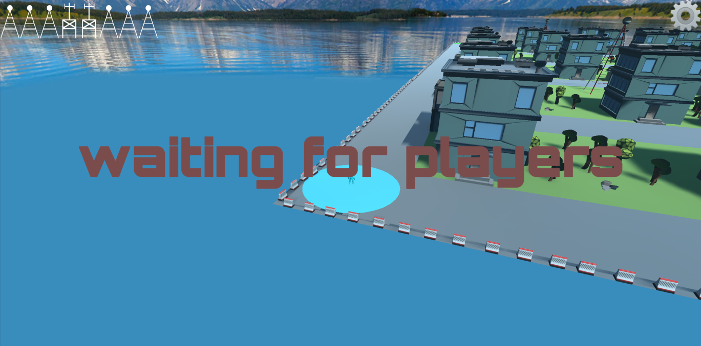
Рисунок 1 Поиск игроков.

Лист регистрации изменений
Изм. | Номера листов (страниц) |  |  |  | Всего листов (стр.) в документе | № документа | Входящий  № сопроводи-тельного  документа | Под-пись | Дата
Изм. | измененных | Заме-нен-ных | новых | Аннулиро-ванных
СОСТАВИЛИ
Наименование организации, предприятия | Должность исполнителя | Фамилия, имя, отчество | Подпись | Дата
РТУ МИРЭА | Team leader, Tester | Андреев Иван Константинович
РТУ МИРЭА | QA, Technical Writer, Tester | Ахметов Данила Борисович
РТУ МИРЭА | Tech Leader, Developer, User Interface Designer | Валяев Данила Андреевич
РТУ МИРЭА | Technical Write | Корчиков Михаил Дмитриевич
СОГЛАСОВАНО
Наименование организации, предприятия | Должность исполнителя | Фамилия, имя, отчество | Подпись | Дата

